28.8.12
לכבוד, לכבוד,
מר מאיר ניצן ד"ר סולי נתן
יו"ר הועדה הממונה בלוד מנהלת מחוז מרכז במשרד החינוך
שד' דוד המלך 2, כיכר קומנדו, קומה ב' רח' השלושה 2
לוד מ. 71272 תל אביב – יפו מ. 67060
ובפקס: 08-9279046 ובפקס: 03-6896748

שלום רב,
הנדון: הסדרת כביש הגישה לבית הספר היסודי אלראשדיה בלוד

בשם ועד ההורים בבית הספר היסודי אלראשדיה הריני לפנות אליכם בדרישה להסדרתו המיידית של כביש הגישה המוביל אל בית הספר וזאת כמפורט להלן:

- בית הספר אלראשדיה הינו בית ספר יסודי בשכונת נווה ירק בלוד שבו לומדים כ- 700 תלמידים כולם מתחת לגיל 11 (להלן: "בית הספר"). כביש הגישה המוביל אל בית הספר אורך כ- 200 מ"ר והוא כולל את: צומת הרחובות הגיא ויסמין ולאחר מכן רחוב היסמין הכולל עיקול חד בכביש המוביל אל רחוב סטרומה החלוץ וממנו אל כיכר התחזוקה ביציאה אל הכביש המהיר מלוד (להלן: "דרך הגישה"). עבור מרבית התלמידים, דרך גישה זו הינה הדרך היחידה להגעה אל בית הספר.

- דרך הגישה הנ"ל אינה בטיחותית למעברם של התלמידים שלומדים בבית הספר ואף לא להורים המלווים את ילדיהם אל בית הספר וממנו חזרה. שכן, דרך הגישה הינה צרה ודו סטרית, המשמשת דרך יציאה וכניסה לעיר לוד. הדרך ללא שוליים, אין בה מדרכות, אין בה מעברי חציה להולכי רגל או כל מעבר אחר המאפשר את הגעתם של הילדים אל בית הספר. כמו כן, מדובר בכביש עמוס בכלי רכב פרטיים, משאיות ואוטובוסים, שכן הוא מוביל לאזור התעשייה הצפוני בעיר הממוקם בקרבת בית הספר.

- במצב הדברים הנתון, התלמידים חשופים למפגעים תחבורתיים ולסכנות בטיחותיות חמורות, ממשיות ומיידיות בדרך בהגעתם אל בית הספר וממנו חזרה. כדי למנוע כל סיכון להתממשות סכנה ומפגע שכזה, רבים מההורים, מלווים את ילדיהם ברגל אל בית הספר ובדרך חזרה בסיום יום הלימודים. כביש הגישה אף מסוכן להורים המלווים עצמם.

- להמחשת הדברים, להלן צילום מפה של דרך הגישה וכן צילום לווייני (בו שני עיגולים המסמנים את שני הצמתים שבדרך הגישה) וכן תמונות שנלקחו מהשטח עצמו:

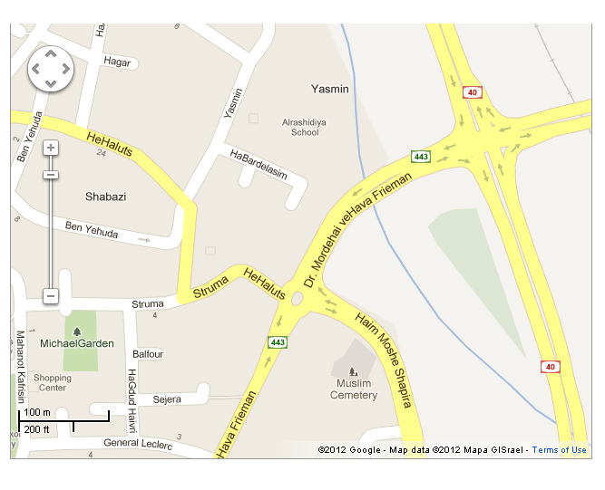

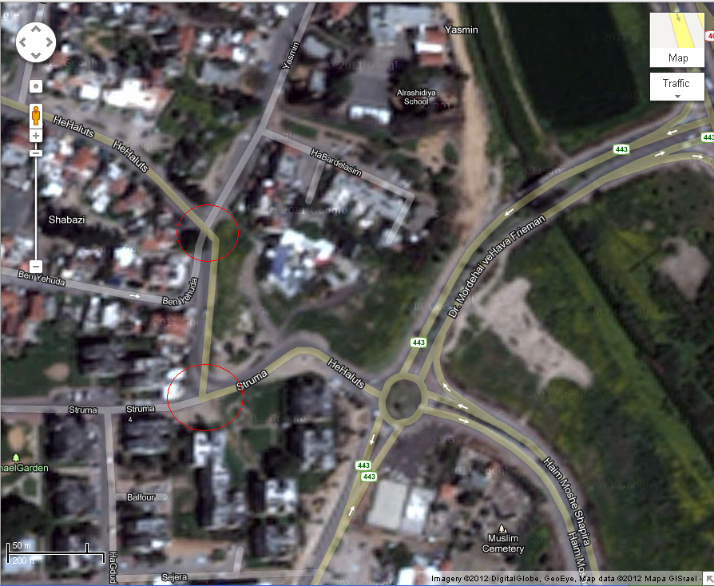
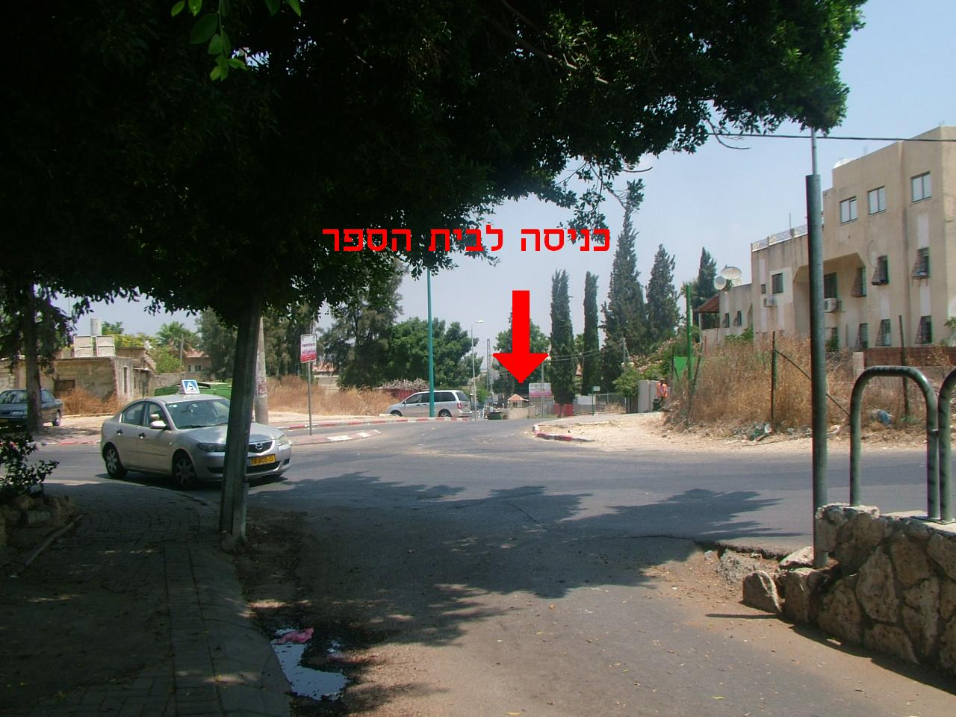
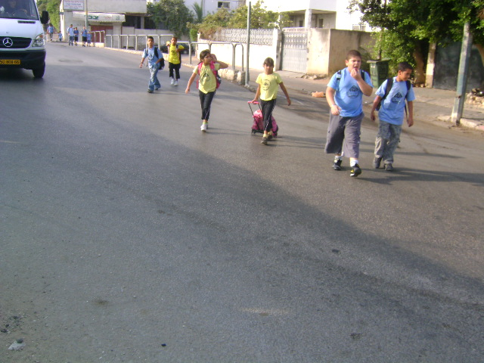
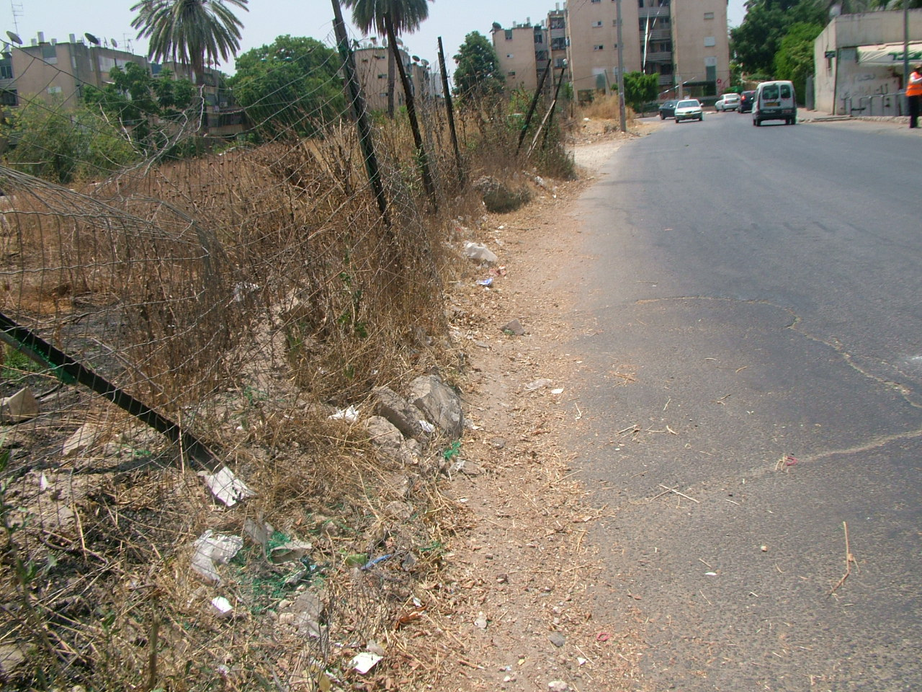

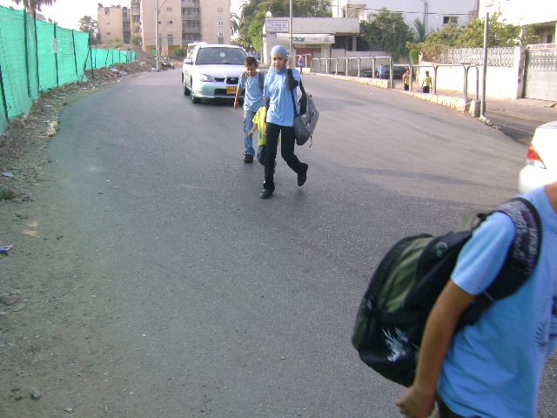
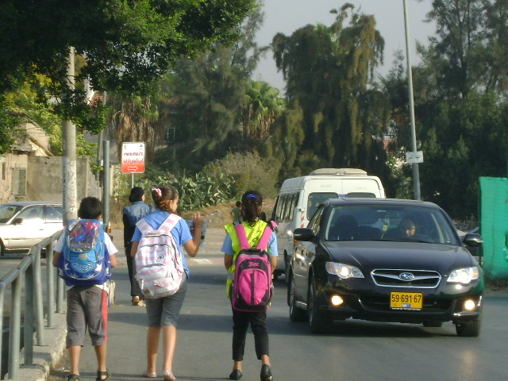

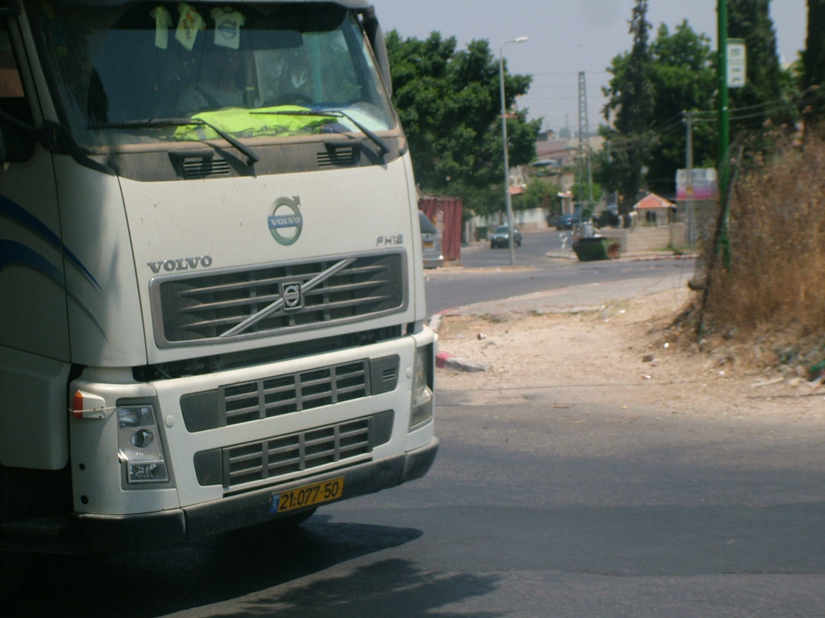
- העדר כביש גישה בטוח המוביל אל בית הספר פוגע בזכויות החוקתיות של התלמידים ובראשן הזכות לחיים והזכות לחינוך. הפגיעה בזכויות אלו הינן תוצר של הפרות חובות חקוקות המטילות חובה הן על הרשות המקומית והן על משרד החינוך, למלא ולספק חינוך חובה נגיש, בטוח וזמין שאינו מלווה בכל סכנה בטיחותית מוחשית וממשית כפי שהוא המקרה בענייננו.

- אי הסדרת כביש הגישה מסכן את חייהם של מאות התלמידים ובכך פוגע בזכותם החוקתית לחיים המעוגנת בסעיף 2 ו- 4 לחוק יסוד: כבוד האדם וחירותו. יודגש, כי החוק מטיל חובה הן להגן והן שלא לפגוע בחייו של אדם.

- כמו כן, חוק לימוד חובה התשי"ט – 1949 מטיל חובה הן על הרשות המקומית והן על המשרד החינוך לספק חינוך חובה וחינם. סעיף 3 לחוק זכויות התלמיד, תשס"א – 2000 קובע כי יש לקיים את הזכות לחינוך בהתאם לכל דין. לא זו בלבד, אלא שלאחרונה נקבע מעמדה של הזכות לחינוך כזכות חוקתית בהיותה חלק מהזכות החוקתית לכבוד המעוגנת בסעיף 4 לחוק יסוד: כבוד האדם וחירותו (ראו בג"ץ 5373/08 אבו לבדה נגד שרת החינוך, פסק דין מיום 6.2.11). זכות זו לא ניתנת למימוש בהעדר נגישות אליה. פגיעה בנגישות כמוה כפגיעה בזכות עצמה, שכן הנגישות למימוש הזכות הינה תנאי הכרחי לקיומה. יתר על כן, החובה המוטלת על הרשות הינה חובה להגן בצורה אקטיבית על זכויותיהם הבסיסיות של התלמידים לחינוך ולחיים וביטחון. בהקשר זה ראו עניין בג"צ 5108/04 אבו גודה נ' שרת החינוך, פד"י נט(2), 241 (2004), שם קבע בית המשפט העליון, כי הצהרה גרידא על קיומו של מוסד חינוך אין משמעותה מימוש הזכות לחינוך. זכות זו תהיה כאות שאין לה הופכין, אלא אם תובטח גם הזכות הבסיסית לנגישות למוסד החיוך.

- במקרה דומה, בג"צ 9817/08 אלסייד נ' משרד החינוך (פסק דין מיום 31.5.10 והחלטה מיום 25.7.10) נדונה עתירה שהגשנו לבג"ץ בדרישה לחייב את המדינה לסלול כביש גישה אל מרכז השירותים החיוניים בכפר שכולל בתוכו: בתי ספר, גנים ומרפאה. בעתירה נטען שאי סלילת הכביש מהווה פגיעה קשה בזכויות יסוד בסיסיות ובראשן הזכות לחיים, הזכות לחינוך והזכות לשירותי בריאות. בעקבות הגשת העתירה קיימה המדינה את חובתה, סללה את כביש הגישה אל בתי הספר בכפר ובכך הנגישה את הזכות לחינוך לתלמידי הכפר.

- לאור האמור לעיל, הנכם נדרשים לפעול לאלתר להסדרת כביש הגישה כך שינגיש באופן בטוח ובטיחותי את הגישה לבית הספר וזאת בכדי למנוע כל פגיעה בזכויות החוקתיות של התלמידים והוריהם.

לתגובתכם המיידית, נודה.

בכבוד רב,
סאוסן זהר, עורכת - דין

